МИНИСТЕРСТВО НАУКИ И ВЫСШЕГО ОБРАЗОВАНИЯ РОССИЙСКОЙ ФЕДЕРАЦИИ

НОВОСИБИРСКИЙ ГОСУДАРСТВЕННЫЙ ТЕХНИЧЕСКИЙ УНИВЕРСИТЕТ

__________________________________________________________________

Кафедра вычислительной техники



**ОТЧЕТ**

**По лабораторной работе №1**

**Лексика языков программирования. Регулярные выражения.**

**по дисциплине: «*Теория формальных языков и компиляторов*»**

|  |  |
| --- | --- |
| Выполнили: | Проверил: |
| Студент гр. АВТ-709, АВТФ | *к.т.н., доцент* |
| *Рассомахин И. А.* | *Малявко А.А.* |
| «___» ______ 2020 г. | «___» ______ 2020 г. |
| _________________  (подпись) | _________________  (подпись) |

г. Новосибирск, 2020

**Цели работы:**

Освоение основных навыков работы с учебным пакетом программ автоматизации разработки трансляторов ВебТрансЛаб, изучение и освоение пользовательского интерфейса пакета и форматов файлов с исходными данными/результатами работы, изучение метаязыка регулярных выражений и технологии разработки систем правил определения лексики языков программирования.

**Порядок выполнения работы:**

Изучить интерфейс пакета ВебТрансЛаб: запуск, регистрация, состав основного окна, команды меню.

Используя справку Вебтранслаба (команда меню «Помочь»), изучить структуру таблицы лексических правил (и расширения лексического анализатора) основного окна, приемы и способы формирования/редактирования ее содержимого, назначение колонок «имя автомата», «имя группы слов», «регулярное выражение», «действие» и «примечание».

Освоить:

-  открытие системы лексических и/или синтаксических правил;

-  редактирование лексических правил;

-  операции сортировки таблицы лексических правил, добавления пустых строк, удаления, вырезания и вставки правил;

-  сохранение правил в файле;

Изучить структуру текстового xml-файла, содержащего систему правил; освоить внешние операции (в частности - редактирование) с этими файлами.

Изучить технологию разработки сложных систем регулярных выражений, ориентируясь на свой вариант задания на курсовую работу. Разработать и сохранить фрагмент системы регулярных выражений (пока без действий) для всех (или выбранной самостоятельно части) групп слов языка, заданного в курсовой работе.

Разработать описание лексики заданного языка в качестве фрагмента расчетно-пояснительной записки к курсовой работе.

Подготовить, сдать и защитить отчет к лабораторной работе.

**Описание лексики заданного языка:**

1. [ \n\r\t]+ - разделители;
2. [-+*/] – операторы математических операций;
3. [;] – конец строки;
4. [()\[\]{}] – скобки;
5. [a-zA-Z][0-9]+[a-zA-Z] – идентификатор;
6. [1-9][0-9]* - десятичное целое число;
7. [2][xX][0-1]* - двоичное целое число;
8. [8][xX][0-7]* - восьмеричное целое число;
9. [0-9]*[,.][0-9]+ - десятичное вещественное число;
10. ['][]?['] – символ;
11. [:][=] – оператор присваивания.

**Проверка построенного лексического автомата:** 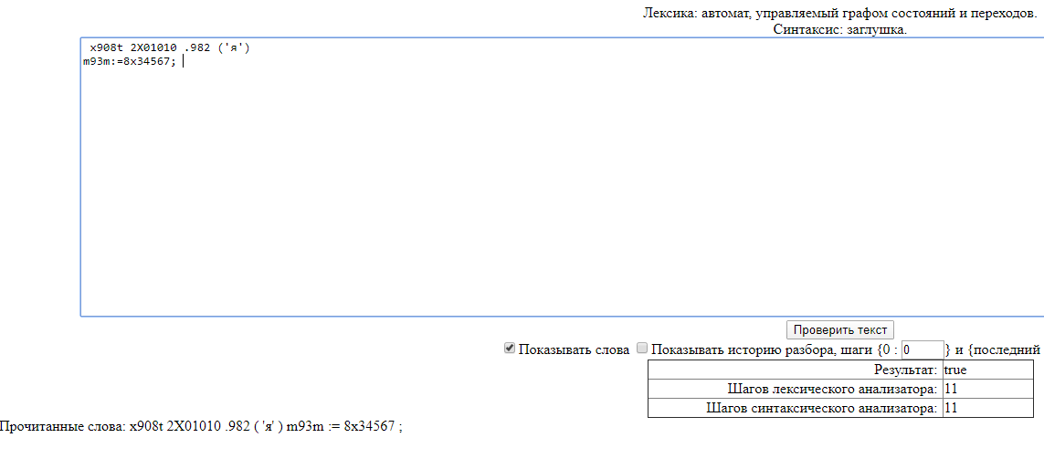

Рис.1 Проверка построенного лекцического автомата.

**Результат выполнения Л.Р.:**

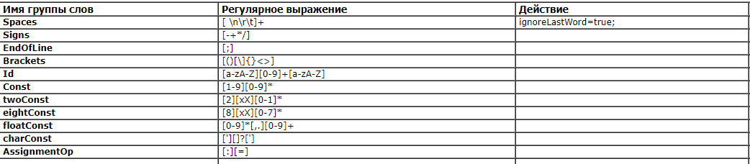

Рис.2 Разработанные правила лексики.

**Вывод:**

В результате выполнения лабораторной работы были получены навыки работы с учебным пакетом программ автоматизации разработки трансляторов ВебТрансЛаб, изучен и освоен пользовательский интерфейс пакета и форматов файлов с исходными данными/результатами работы, разработаны лексические правила заданного языка.

Приложение

1. **<?xml** version="1.0" encoding="windows-1251"**?>**
2. **<transLab>**
3. **<lexic>**
4. **<automat** name='main'**>**
5. **<rule** groupWordsName='Spaces'**>**
6. **<expression>**[ \n\r\t]+**</expression>**
7. **<action>**ignoreLastWord=true;**</action>**
8. **<comment>**Разделители**</comment>**
9. **</rule>**
10. **<rule** groupWordsName='Signs'**>**
11. **<expression>**[-+*/%]**</expression>**
12. **<comment>**Операторы математических операций**</comment>**
13. **</rule>**
14. **<rule** groupWordsName='EndOfLine'**>**
15. **<expression>**[;]**</expression>**
16. **<comment>**Конец строки**</comment>**
17. **</rule>**
18. **<rule** groupWordsName='Brackets'**>**
19. **<expression>**[()\[\]{}**<>**]**</expression>**
20. **<comment>**Скобки**</comment>**
21. **</rule>**
22. **<rule** groupWordsName='Id'**>**
23. **<expression>**[a-zA-Z][0-9]+[a-zA-Z]**</expression>**
24. **<comment>**Идентификатор по варианту**</comment>**
25. **</rule>**
26. **<rule** groupWordsName='Const'**>**
27. **<expression>**[1-9][0-9]\***</expression>**
28. **<comment>**Десятичное целое число**</comment>**
29. **</rule>**
30. **<rule** groupWordsName='twoConst'**>**
31. **<expression>**[2][xX][0-1]\***</expression>**
32. **<comment>**Двоичное целое число**</comment>**
33. **</rule>**
34. **<rule** groupWordsName='eightConst'**>**
35. **<expression>**[8][xX][0-7]\***</expression>**
36. **<comment>**Восьмеричное целое число**</comment>**
37. **</rule>**
38. **<rule** groupWordsName='floatConst'**>**
39. **<expression>**[0-9]*[,.][0-9]+**</expression>**
40. **<comment>**Десятичное вещественное число**</comment>**
41. **</rule>**
42. **<rule** groupWordsName='charConst'**>**
43. **<expression>**['][]?[']**</expression>**
44. **<comment>**Символ**</comment>**
45. **</rule>**
46. **<rule** groupWordsName='AssignmentOp'**>**
47. **<expression>**[:][=]**</expression>**
48. **<comment>**Оператор присваивания**</comment>**
49. **</rule>**
50. **</automat>**
51. **</lexic>**
52. **</transLab>**